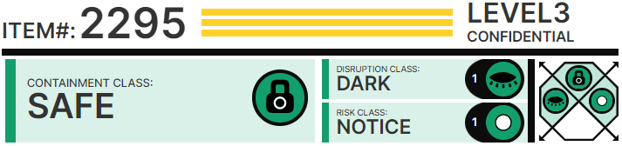

# Особые условия содержания:

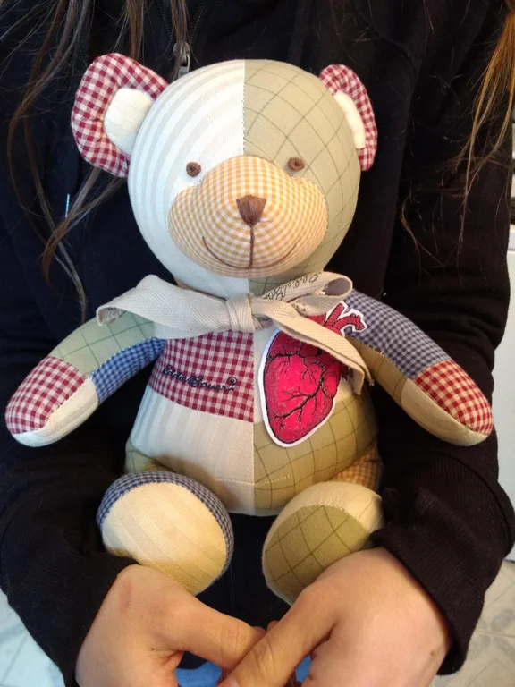SCP-2295 хранится в стандартной сейфовой ячейке в складском █████ 25 Зоны 37.

SCP-2295 в неактивном состоян██

Сотрудники с УД 3 и выше допускаются к эк██ериментам с объектом после заполнения соответствующих документов. В случае, если доступ к SCP-2295 требуется на срок, превышающий 24 ч██а, свяжитесь с куратором объекта (в н██тоящее время — д-р Джергис).

# О███ание:

SCP-2295 — мягконабивной игрушечный медведь длиной около 0,46 м от "головы" до "ног", изготовленный в технике "патчворк"1 и набитый смесью хлопкового и синтетического волокна. На левой стороне груди объекта имеется аппликация в виде анатомически верного изображения сердца, а на шее SCP-2295 завязан бант. Материя и цвет лоскутков, из которых изготовлен объект, различаются. Аномальных химических свойств у каких-либо материалов в составе объекта не выявлено.

SCP-2295 активизируется в том случае, если в радиусе 2 метров от него появляется человек, получивший тяжёлую травму какого-либо органа. В случае наличия в радиусе действия двух или более пострадавших SCP-2295 неизменно выбирает самого младшего из них. SCP-2295 аномальным образом извлекает ножницы, белые нитки, а также швейные иголки или вязальный ██ючок изо рта и и██ользует любые находящиеся вблизи него ткани и набивной материал2 для со█████я SCP-2295-1 — имитац██ повреждённого органа в технике "патчворк"3. SCP-2295-1 после этого исчезает, а ██бъект теряет сознание. При этом изготовленный SCP-2295-1 аномальным образом замещает повреждённый орган ██бъекта. Местонахождение замещённых таким образом органов не установлено.

При от██тств██ в пределах досягаемости подходящего материала SCP-2295 и██ользует ткань и набивной материал, из которых изготовлен сам. Утраченный или и██ользованный набивной материал объект регенерирует со скоростью 1 грамм в ██тки до полного восстановления. При этом и██ользованная объектом ткань таким же образом не восстанавливается, и для нужд самовосстановления рядом с SCP-2295 следует поместить дополнительную ткань.

SCP-2295-1 у██ешно выполняют требуемые функц██, не вызывая никаких ожидаемых симптомов биологической, химической и иной несовместимости. В организме ██бъекта имитац██ без каких-либо видимых проблем соединяются с прилегающими тканями и со██дами. Случаев отторжения SCP-2295-1 не наблюдалось, на момент на███ания данного документа все подвергнутые во██ействию ██бъекты полностью восстановились.

# Примечания:

1. Шитьё из лоскутков. — прим. пер.
2. И██ользовавшиеся объектом материалы включают шерстяную пряжу, текстиль, полотно, хлопок, шёлк, синтетическое волокно, полиэстер, шерсть, а также нитки.
3. Остаётся неизвестным, каким образом устройство SCP-2295 позволяет ему проделывать столь тонкие операц██.

Протокол эк██ериментов 2295

Проведено и██ытание SCP-2295 с целью установления пределов его ██особностей. Все необходимые материалы доставлены в камеру для эк██ериментов.

**██бъект:** D-2353, 38 лет

**Диагноз:** Серьёзное поражение лёгких в результате 25-летнего курения

**О███ание:** SCP-2295 со███л SCP-2295-1 из одного чёрного и одного ████ного фрагмента текстиля. Возможности новых "лёгких" аналогичны возможностям ██оровых лёгких взрослого человека.

**██бъект:** D-3452, 50 лет

**Диагноз:** Тахикардия, запущенный атеросклероз

**О███ание:** SCP-2295 изготовил SCP-2295-1, связав его ██ючком из нескольких шерстяных нитей. Перед исчезновением у SCP-2295-1 наблюдалось сердцебиение. Имплантация про███ у██ешно; остаётся неизвестным, каким образом SCP-2295-1 может функционировать, несмотря на проницаемость материала и ряд неза██ытых отверстий. Симптомы заболеваний у ██бъекта исчезли.

**██бъект:** D-7894, 24 года

**Диагноз:** Ожоги первой и второй степени на верхней ч██ти туловища, левом боку и правой ноге. Во время эк██еримента D-7894 б██ подвергнут седац██.

**О███ание:** SCP-2295 сшил вместе два куска лоскутной ткани размерами 5×5 м. После этого SCP-2295 последовательно вырезал фрагменты подходящего размера и наложил одним слоем на повреждённые уч██тки тела ██бъекта, со███в несколько экземпляров SCP-2295-1. Слои изготовленных SCP-2295-1 функционируют как дерма и э██дермис; после вы██оровления D-7894 чувствительность замещённых уч██тков кожи, по утверждению ██бъекта, восстановил██ь. ██бъект полностью восстановился.

**██бъект:** D-2723, 18 лет

**Диагноз:** ███воизлияние в мозг

**О███ание:** SCP-2295 проявил сильное бе██окойство, подхватывая различные материалы в течение приблизительно одной минуты. Затем объект аномальным образом произвёл шоколадку марки ███████'s Dove Milk Chocolate King Size Candy Bar и предложил её ██бъекту. Всё оставшееся время эк██еримента SCP-2295 провёл, обняв правую ногу ██бъекта и неизвестным образом выделяя р██твор соли из "глаз".

Приложение 2295

Документ 2295, обнаруженный при███плённым клейкой лентой к SCP-2295 внутри разбившегося почтового автомобиля. Документ представляет собой от██ытку ████ного цвета с пожеланием ██оровья, на передней обложке имеется над███ь "МЕДВЕДЬ КАЙРОС".

# Содержание от██ытки:

Для Томми,

Ибо только время лечит все раны.

С любовью,

Бабуся